一、操作指南

硬件平台介绍
Orange Pi AI Pro 20T 开发板是香橙派联合华为精心打造的高性能 AI 开发板，其搭载了昇腾AI处理器，可提供20TOPS INT8的计算能力，内存为24GB。可以实现图像、视频等多种数据分析与推理计算，可广泛用于教育、机器人、无人机等场景。
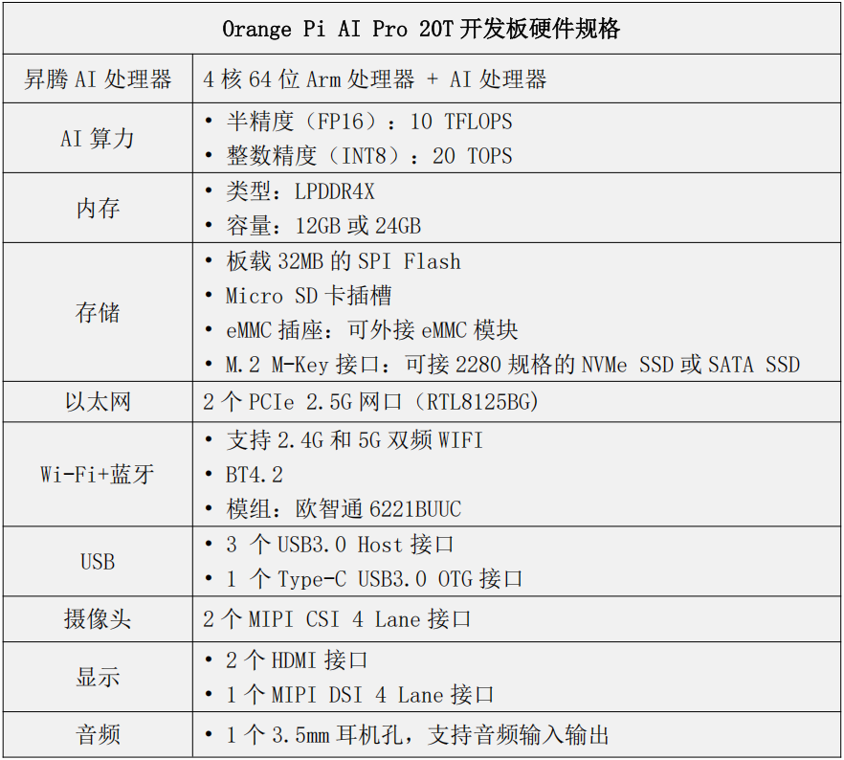

连接到Jupyter Lab
Jupyter Lab软件是一个基于web的交互式开发环境，集成了代码编辑器、终端、文件管理器等功能，使得开发者可以在一个界面中完成各种任务。系统中预置了一些可以在Jupyter Lab中运行的 AI 应用实验。这些实验都是使用Python语言编写的，并调用了Python版本的AscendCL编程接口。本部分介绍如何登录Jupyter Lab并在Jupyter Lab中运行预置的 AI 应用实验。
1）连接到开发板所在局域网
所有开发板通过以太网连接的方式连接到一台路由器上，通过连接到路由器WiFi可以接入该局域网，进而可以访问开发板资源。
WiFi名称：Orangepi
WiFi密码：orangepi
注意：实验过程中，需要保持连接到该WiFi。
2）通过浏览器登录到Jupyter Lab
推荐使用Chrome浏览器或Edge浏览器，否则可能会出现意料之外的错误。
登录所需的网址和密码在开发板正面的标签上。
在浏览器地址栏输入开发板对应网址并回车进入，此时会进入登陆界面，如图 1所示。在进入到界面时，需要输入开发板对应密码，输入后点击[Log in]按钮或回车进入Jupyter Lab主界面。
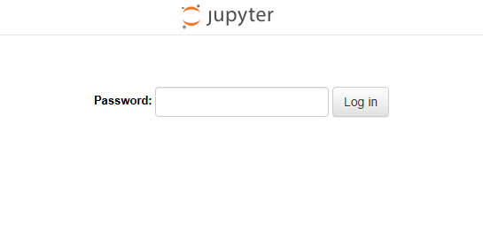
图 1 Jupyter Lab密码输入界面

Jupyter Lab操作说明
1）Jupyter Lab主界面介绍
Jupyter Lab的主界面如图 2所示，其主要区域可以分为菜单栏、侧边栏以及中央工作区。菜单栏位于界面最上方，包含通用操作入口。侧边栏位于左侧，是一个可折叠的扩展面板，包含文件浏览、运行内核管理等功能。中央工作区可以显示并编辑打开的Notebook文件、文本文件、终端、Markdown文档等，对于Notebook文件（.ipynb后缀文件），支持交互式的单元格，支持代码、Markdown、Raw等单元格类型，可实时运行程序并显示输出。
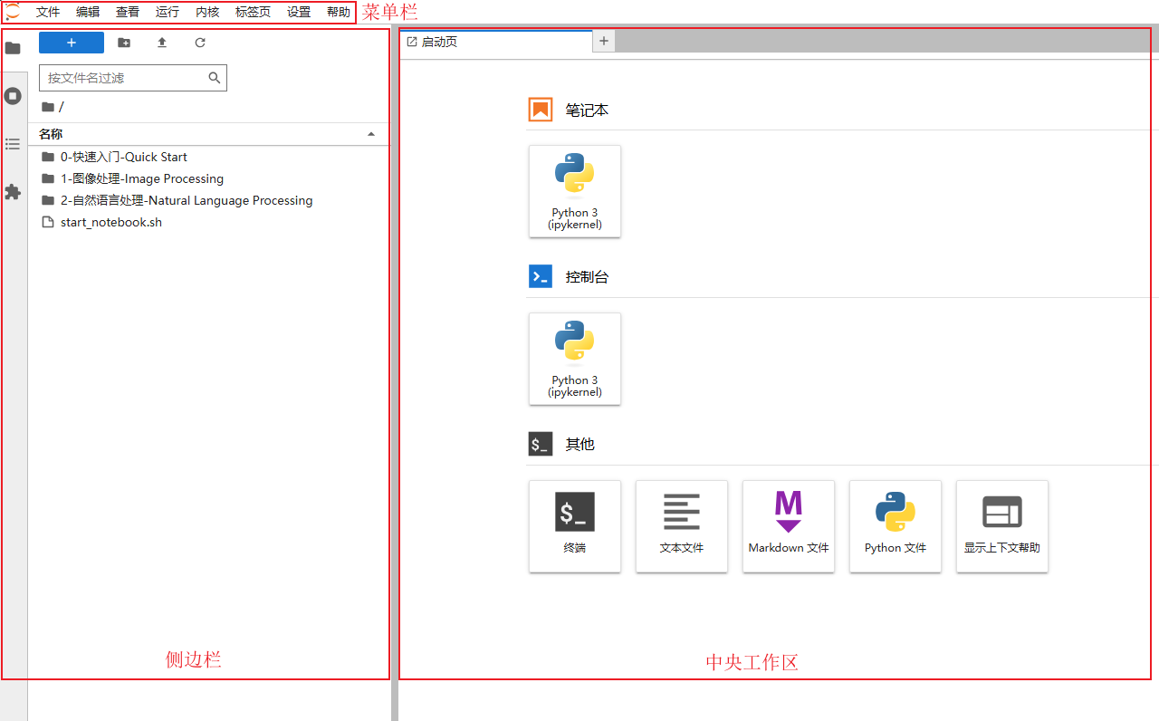
图 2 Jupyter Lab主界面
2）Notebook文件说明
Notebook文件以 .ipynb 为扩展名，可记录代码、文本、图表等交互式内容。实验中使用的所有Notebook文件均使用Python语言内核，支持实时执行代码并展示输出结果。
Notebook由多个单元格（Cell）组成，每个单元格可独立编辑和执行。单元格分为三种类型：代码单元格（Code Cell）、Markdown单元格（Markdown Cell）和原始单元格（Raw Cell）。其中，代码单元格中输入编程语言代码（Python），按 Ctrl+Enter 执行单块代码并显示输出（支持文本、表格、图像、动态可视化等）。并支持逐块调试，运行结果保留在内存中（变量全局共享）。
如图 3所示，实验中使用的单元格主要是Markdown单元格和代码单元格，左侧蓝色条栏表示当前选中的单元格。
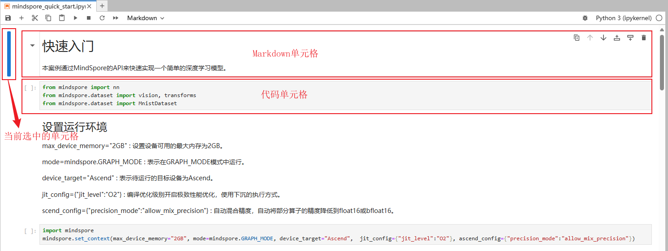
图 3 Notebook文件示例
3）Jupyter Lab程序运行
Jupyter Lab的程序可以单独运行一个代码单元格的内容，也可以一次性运行所有代码单元格。本次实验中的所有程序均可通过重启内核并运行所有单元格（如图 4所示标志）完成，也可以在编辑修改后单独执行（快捷键Ctrl+Enter）该单元格。
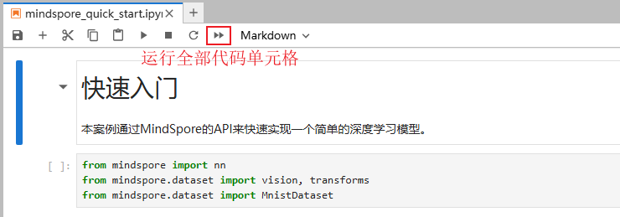
图 4 运行全部代码单元格
如图 5所示，单元格的运行分为几个状态，[ ]表示该单元格未运行，[*]表示该单元格正在运行或等待运行，[n]表示该单元格已经运行完成，数字n表示该单元格运行的顺序。
图 5 单元格运行的三种状态
4）Jupyter Lab内存释放及清除单元格输出
JupyterLab的运行依赖于内核（本实验中使用Python内核），内核在代码执行过程中会将变量、数据等保留在内存中。长期未释放内存可能导致代码运行变慢、内核意外终止。
而每个Notebook文件绑定一个独立内核，关闭Notebook标签页不会自动释放内存，需手动重启或关闭内核。
如图 6所示，通过菜单栏的 内核 > 关闭所有内核 可关闭所有正在运行的内核，强制释放全部内存（但会清空所有变量）。在完成每个实验后，进入下一个实验前，请手动关闭所有正在运行的内核，以防止后续的内核意外终止的情况。
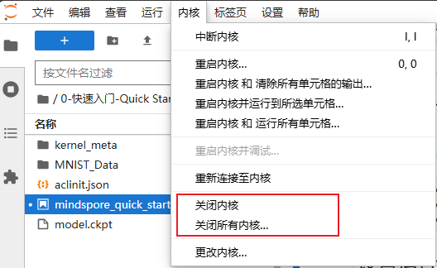
图 6 关闭内核
单元格输出（尤其是大型图表、数据表格、图像或复杂对象）会占用内核内存，并把内容保存在Notebook文件中，因此可以通过清除单元格输出以释放这些内存占用和文件体积，同时可以使Notebook文件恢复到未运行的状态，使文件更整洁。如图 7所示，可以通过菜单栏的 编辑 > 清除所有单元格的输出 清除掉已输出内容。
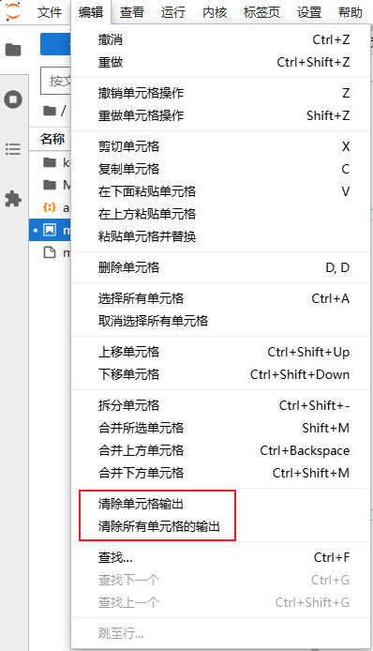
图 7 清除单元格输出

二、图像处理

图像分类
实验一：ResNet50
进入Jupyter Lab中ResNet50的实验路径[/1-图像处理-Image Processing/图像分类-Image Classification/ResNet50/]，打开Notebook文件[ResNet50.ipynb]，点击重启内核并运行所有单元格，首次运行时间约1分30秒。
单独运行[Ctrl+Enter]文件底部的[模型推理]部分（如下图）可快速推理另一批数据。
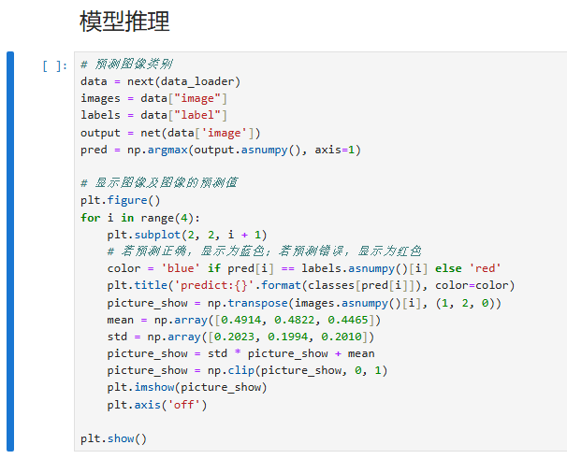
模型输入：从数据集CIFAR-10中随机选取多张图像进行分类
模型输出示例：
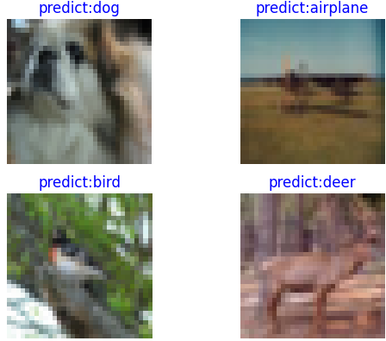

完成实验后关闭全部内核再进入下一个实验。

实验二：ShuffleNet
进入ShuffleNet的实验路径[/1-图像处理-Image Processing/图像分类-Image Classification/ShuffleNet/]，打开Notebook文件[ShuffleNet.ipynb]，点击重启内核并运行所有单元格，首次运行时间约1分50秒。
单独运行[Ctrl+Enter]文件底部的[模型推理]部分（如下图）可快速推理另一批数据。
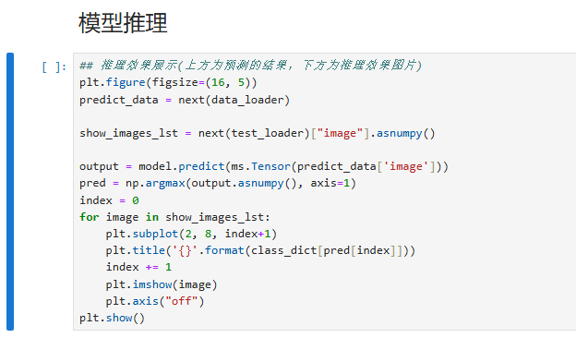
模型输入：从数据集CIFAR-10中随机选取多张图像进行分类
模型输出示例：
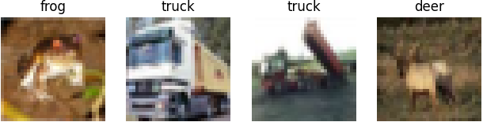
完成实验后关闭全部内核再进入下一个实验。

目标检测
实验三：YOLOv5图像检测
进入YOLOv5的实验路径[/1-图像处理-Image Processing/目标检测-Object Detection/YOLOv5/]，打开Notebook文件[YOLOv5_Image.ipynb]，点击重启内核并运行所有单元格，运行时间约10秒。
修改图片路径变量[image_path]可以修改推理的图片，如下图中的[image_path]可以修改为["./Image/000000000139.jpg"]更换为另一张图像。
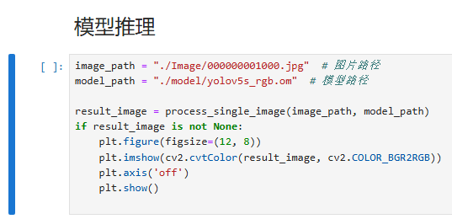
[YOLOv5/Image/]路径下有十张预置的图像，同时也可以通过下图中的上传功能自行上传图像，并使用运行所有单元格重新运行程序。
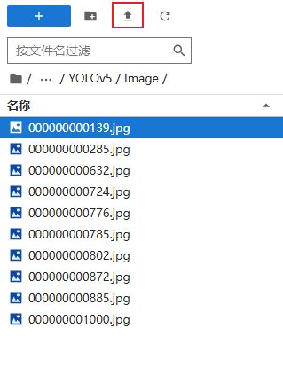
模型输入：指定路径的图像
模型输出示例：
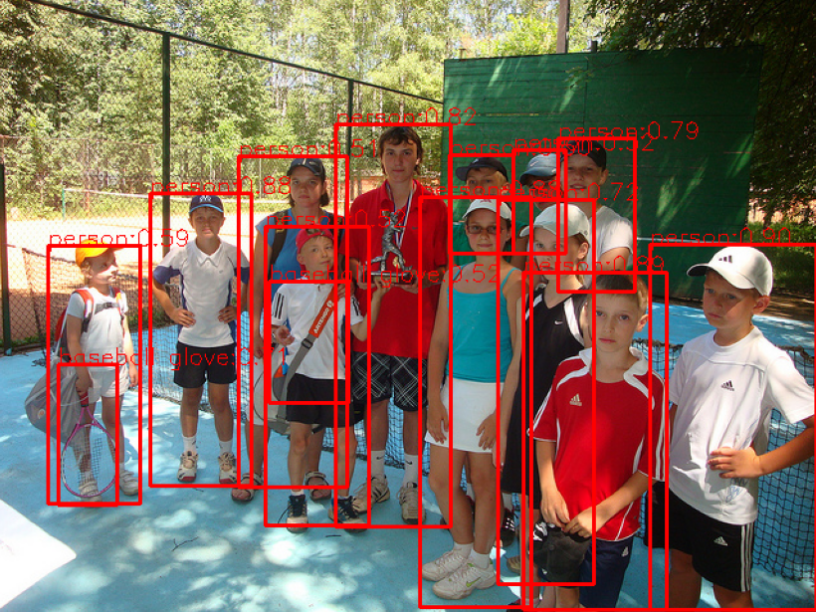
完成实验后关闭全部内核再进入下一个实验。

实验四：YOLOv5视频检测
同样在YOLOv5的实验路径[/1-图像处理-Image Processing/目标检测-Object Detection/YOLOv5/]，打开Notebook文件[YOLOv5_Video.ipynb]，点击重启内核并运行所有单元格，运行时间约30秒。
修改输入视频路径变量[video_path]可以修改推理的视频，视频文件在[YOLOv5/Video/]路径下。通过上传视频并修改输入视频路径变量，使用重启内核并运行所有单元格推理新的视频文件。
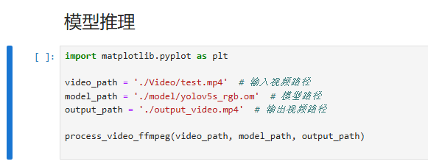
模型输入：指定路径的视频序列
模型输出示例：
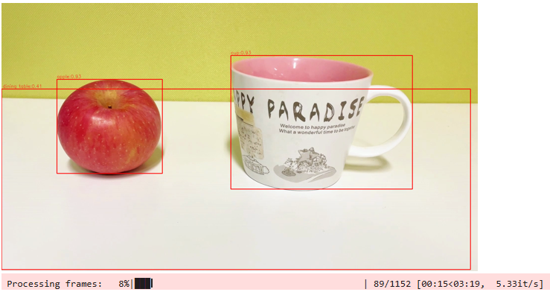
完成实验后关闭全部内核再进入下一个实验。

图像分割
实验五：FCN
进入FCN的实验路径[/1-图像处理-Image Processing/图像分类-Image Classification/ShuffleNet/]，打开Notebook文件[ShuffleNet.ipynb]，点击重启内核并运行所有单元格，首次运行时间约1分30秒。
再次单独运行[Ctrl+Enter]文件底部的[模型推理]部分（如下图）可快速推理另一批数据。
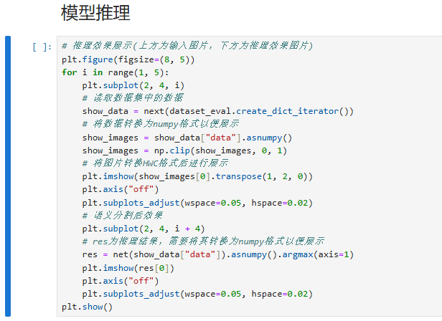
模型输入示例：4张随机采样的图像

模型输出示例：

完成实验后关闭全部内核再进入下一个实验。

图像生成
实验六：GAN
进入GAN的实验路径[/1-图像处理-Image Processing/图像生成-Image Generation/GAN/]，打开Notebook文件[GAN.ipynb]，点击重启内核并运行所有单元格，首次运行时间约1分钟。
再次单独运行[Ctrl+Enter]文件底部的[模型推理]部分（如下图）可快速推理另一批数据。
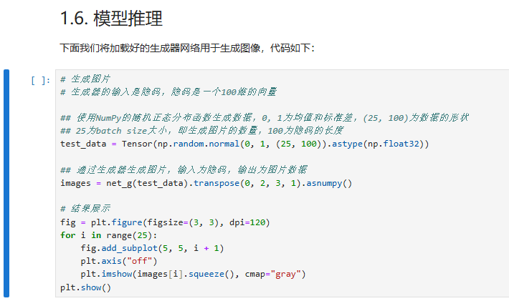
模型输入：随机输入数据（例如高斯噪声等）
模型输出示例：随机生成多张手写数字图像
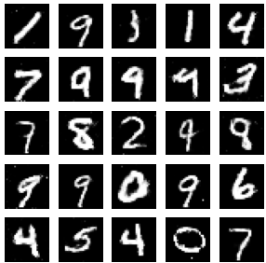

完成实验后关闭全部内核再进入下一个实验。

实验七：DCGAN
进入DCGAN的实验路径[/1-图像处理-Image Processing/图像生成-Image Generation/DCGAN/]，打开Notebook文件[DCGAN.ipynb]，点击重启内核并运行所有单元格，首次运行时间约1分钟。
单独运行[Ctrl+Enter]文件底部的[模型推理]部分（如下图）可快速推理另一批数据。
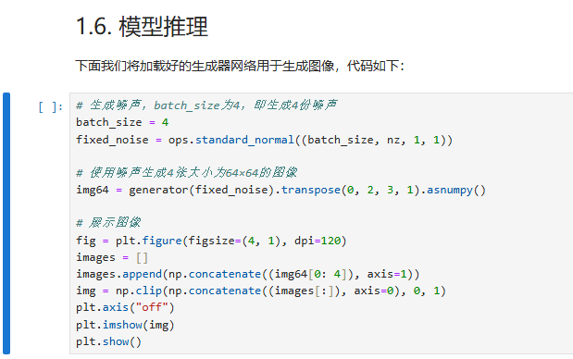
模型输入：随机输入数据（例如高斯噪声等）
模型输出示例：随机生成图像

完成实验后关闭全部内核再进入下一个实验。

实验八：Pix2Pix
进入Pix2Pix的实验路径[/1-图像处理-Image Processing/图像生成-Image Generation/Pix2Pix/]，打开Notebook文件[Pix2Pix.ipynb]，点击重启内核并运行所有单元格，首次运行时间约1分20秒。
单独运行[Ctrl+Enter]文件底部的[模型推理]部分（如下图）可快速推理另一批数据。
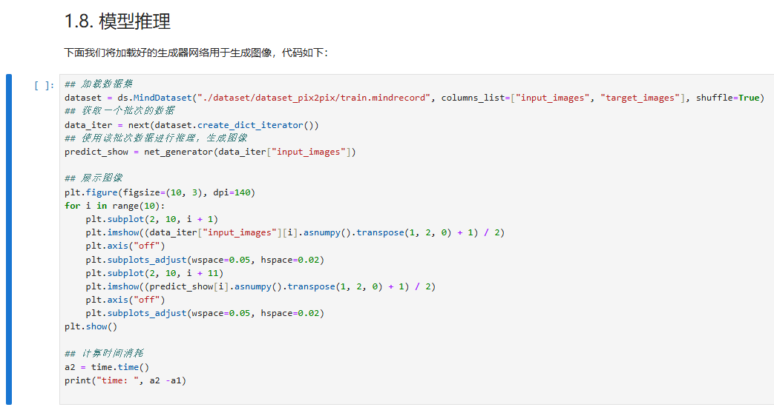
模型输入示例：随机采样的十张草图外墙（facades）图像
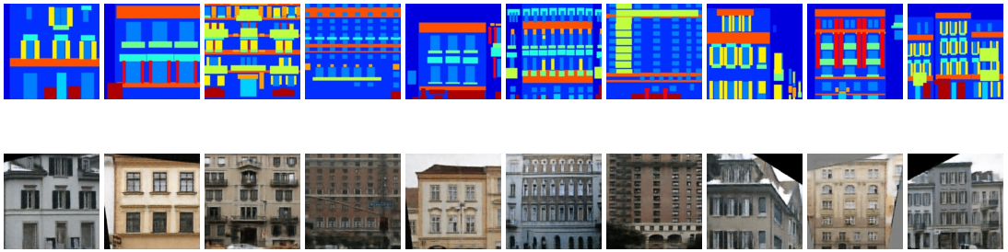
模型输出示例：十张草图外墙图像对应的真实风格图像

完成实验后关闭全部内核再进入下一个实验。

三、自然语言处理

自然语言处理-情感分类
实验九：RNN
进入RNN的实验路径[/2-自然语言处理-Natural Language Processing/RNN/]，打开Notebook文件[RNN.ipynb]，点击重启内核并运行所有单元格，首次运行时间约3分钟。
修改文件底部的[模型推理]部分（如下图）中的字符串，并单独运行[Ctrl+Enter]该单元格，可以快速推理自定义的字符串。
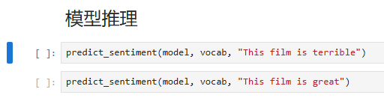
模型输入示例：用户自定义文本
例：The film is great
模型输出示例：情感分类标签
预测标签：Positive
完成实验后关闭全部内核再进入下一个实验。

强化学习

倒立摆游戏
实验十：DQN-倒立摆游戏
进入DQN-倒立摆游戏的实验路径[/3-强化学习-Reinforce Learning/倒立摆-CartPole/]，打开Notebook文件[CartPole-DQN.ipynb]，点击重启内核并运行所有单元格，开始在游戏环境下训练智能体，训练时间约15分钟。
训练过程共十轮，每轮进行60回合游戏。在每轮训练完成时，会进行一次评估，评估结果会以gif图格式渲染并以 iter_[轮次].gif 为命名保存在results文件夹下。
训练过程示例：
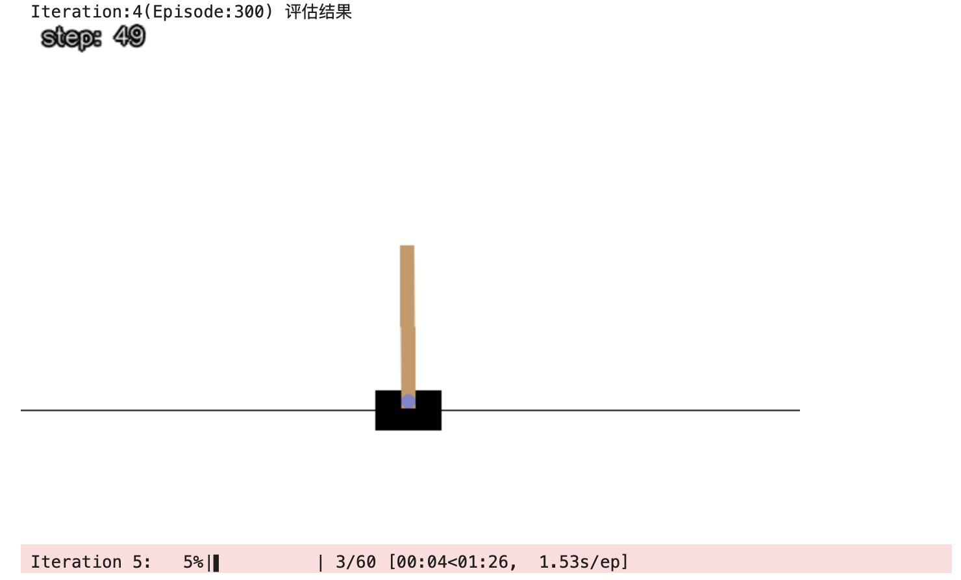

完成实验后关闭全部内核再进入下一个实验。

山地车游戏
实验十一：DQN-山地车游戏
进入DQN-山地车游戏的实验路径[/3-强化学习-Reinforce Learning/山地车-MountainCar/]，打开Notebook文件[MountainCar-DQN.ipynb]，点击重启内核并运行所有单元格，开始在游戏环境下训练智能体，训练时间约20分钟。
训练过程共十轮，每轮进行100回合游戏。在每轮训练完成时，会进行一次评估，评估结果会以gif图格式渲染并以 iter_[轮次].gif 为命名保存在results文件夹下。
训练过程示例：
